**TÀI LIỆU MÔ TẢ THIẾT KẾ MOBILE REPORT APP**

**Version 1.0**

MỤC LỤC

**I. Ứng dụng báo cáo 3**

**1. Giao diện giới thiệu 3**

**2. Nhập thông tin trẻ bị xâm hại 4**

**3. Màn hình nhập thông tin nghi phạm 5**

**4. Màn hình mô tả hành vi xâm hại trẻ 6**

**5. Màn hình nhập thông tin người báo cáo 7**

**6. Màn hình review những thông tin đã nhập 8**

**II. Giao diện ứng dụng cho cán bộ xã. 9**

**1. Giao diện màn hình Đăng Nhập 9**

**2. Giao diện danh sách Menu 9**

**3. Màn hình Ca Đang Xử Lý 11**

**4. Màn hình popup viết Báo cáo 12**

**5. Màn hình Thông báo 13**

**6. Màn hình Tra cứu ca 14**

**7. Màn hình báo cáo 15**

**8. Danh sách báo cáo 17**

# Ứng dụng báo cáo

## Giao diện giới thiệu

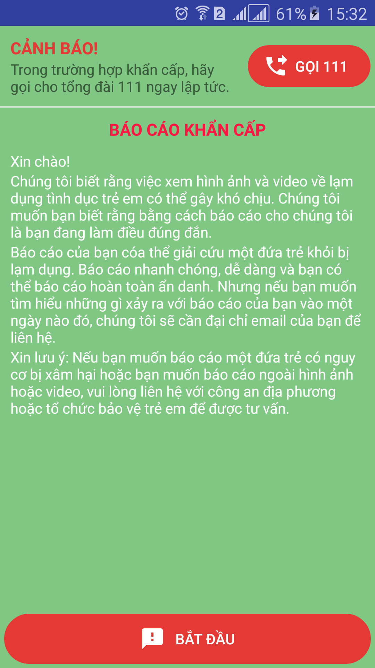

## Nhập thông tin trẻ bị xâm hại

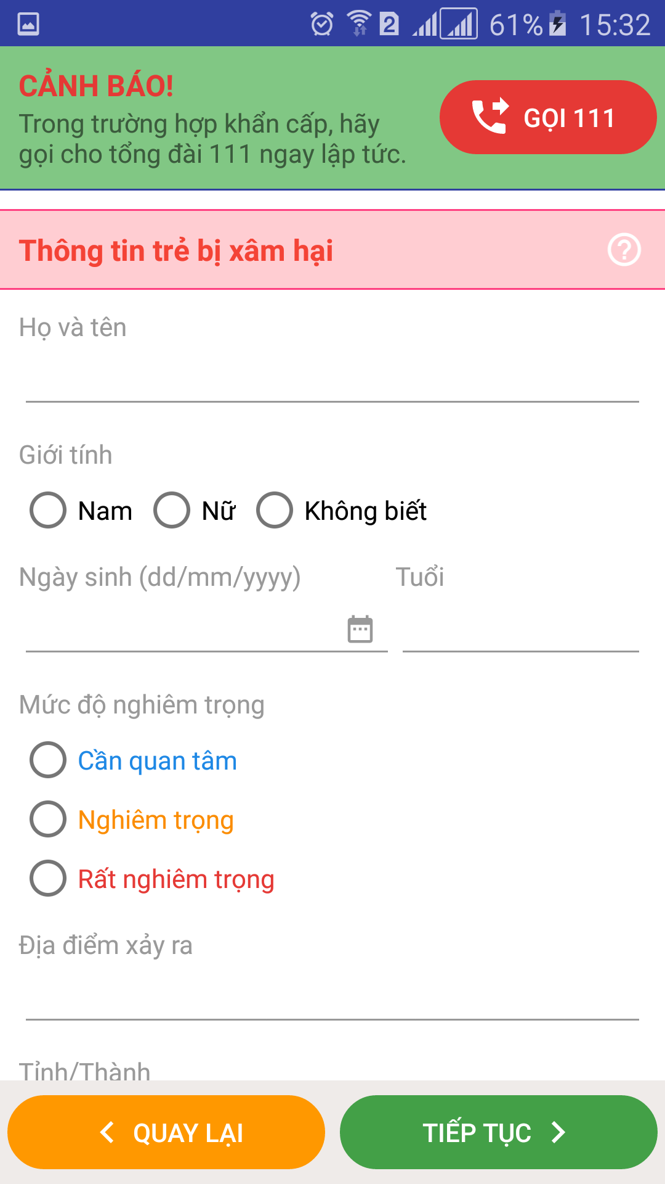

## Màn hình nhập thông tin nghi phạm

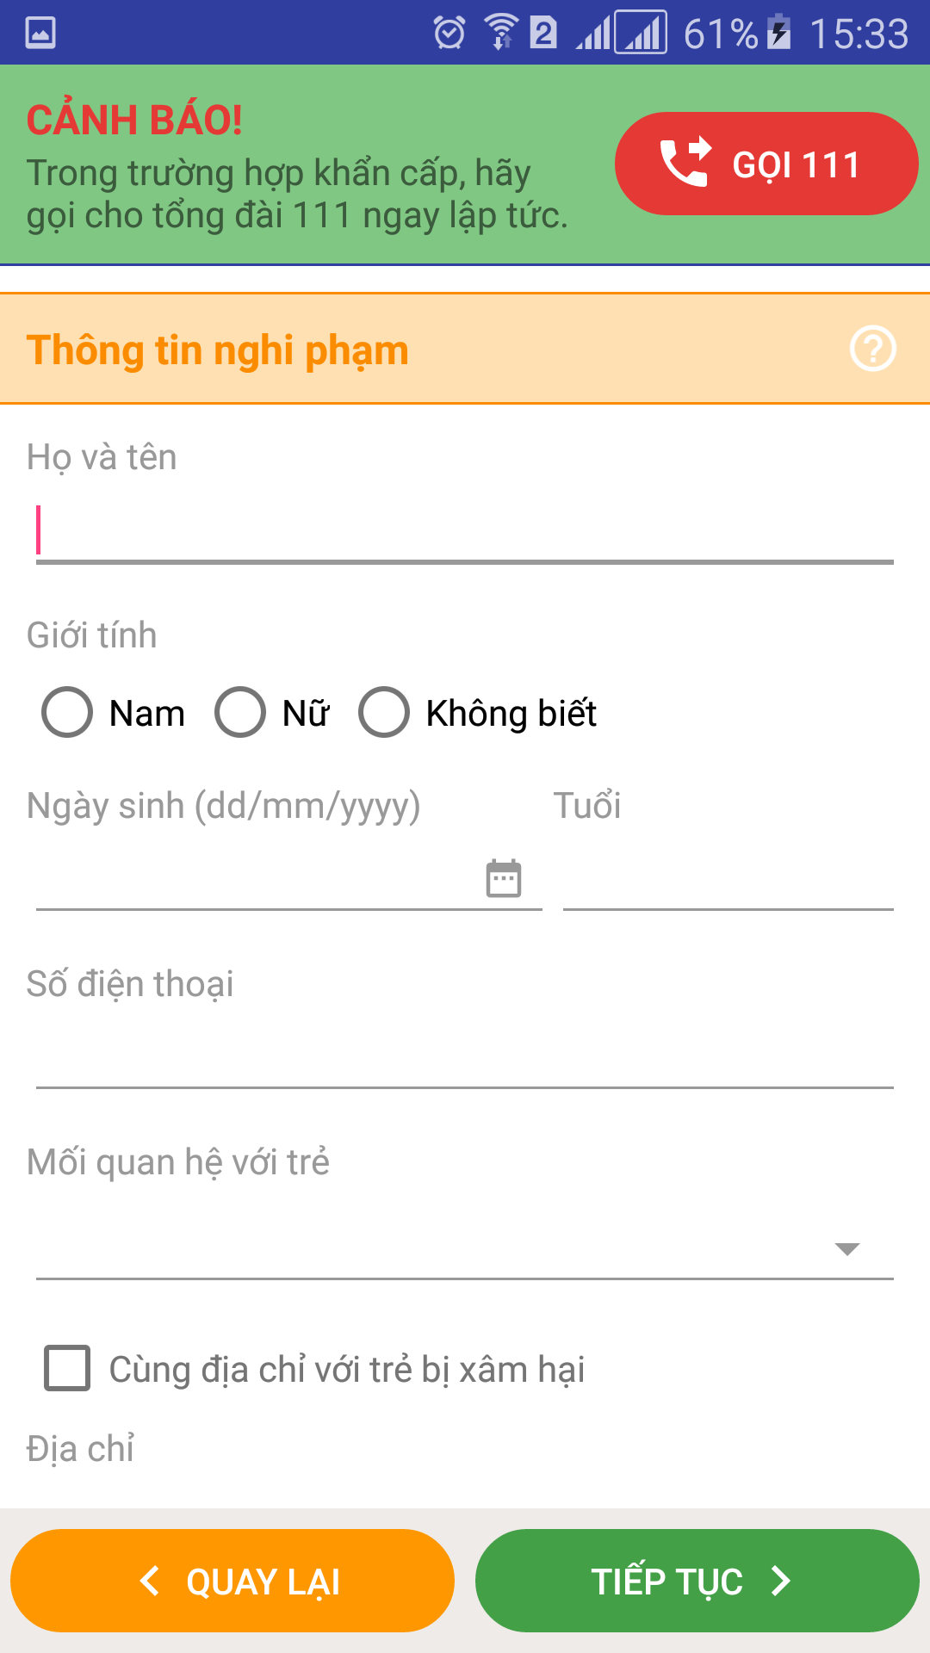

## Màn hình mô tả hành vi xâm hại trẻ

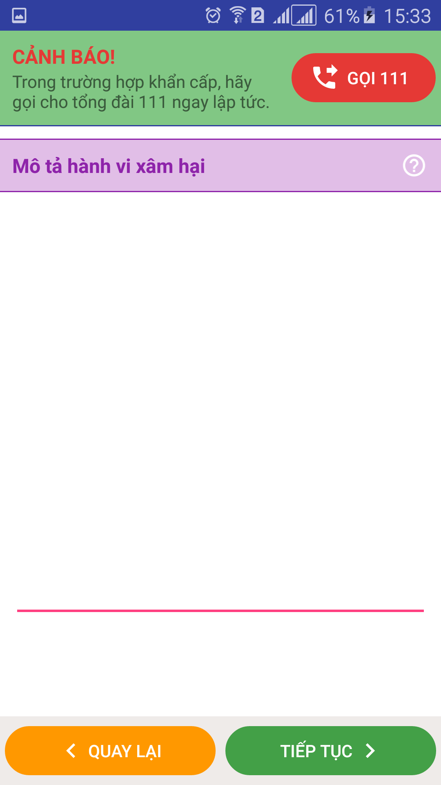

## Màn hình nhập thông tin người báo cáo

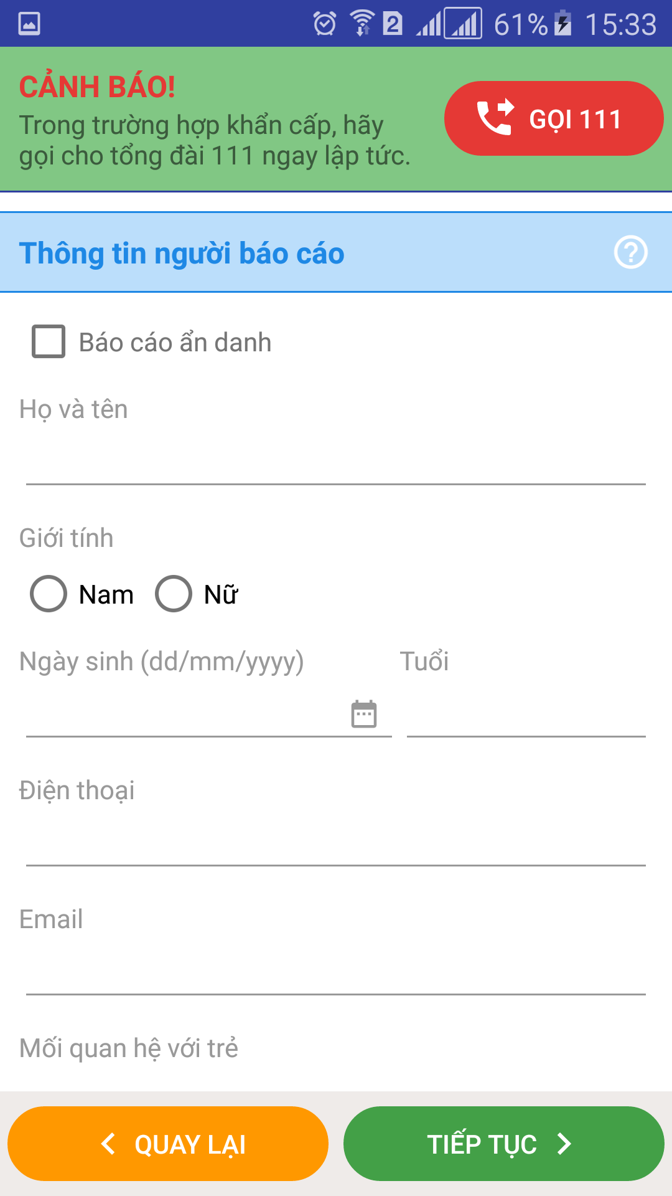

## Màn hình review những thông tin đã nhập

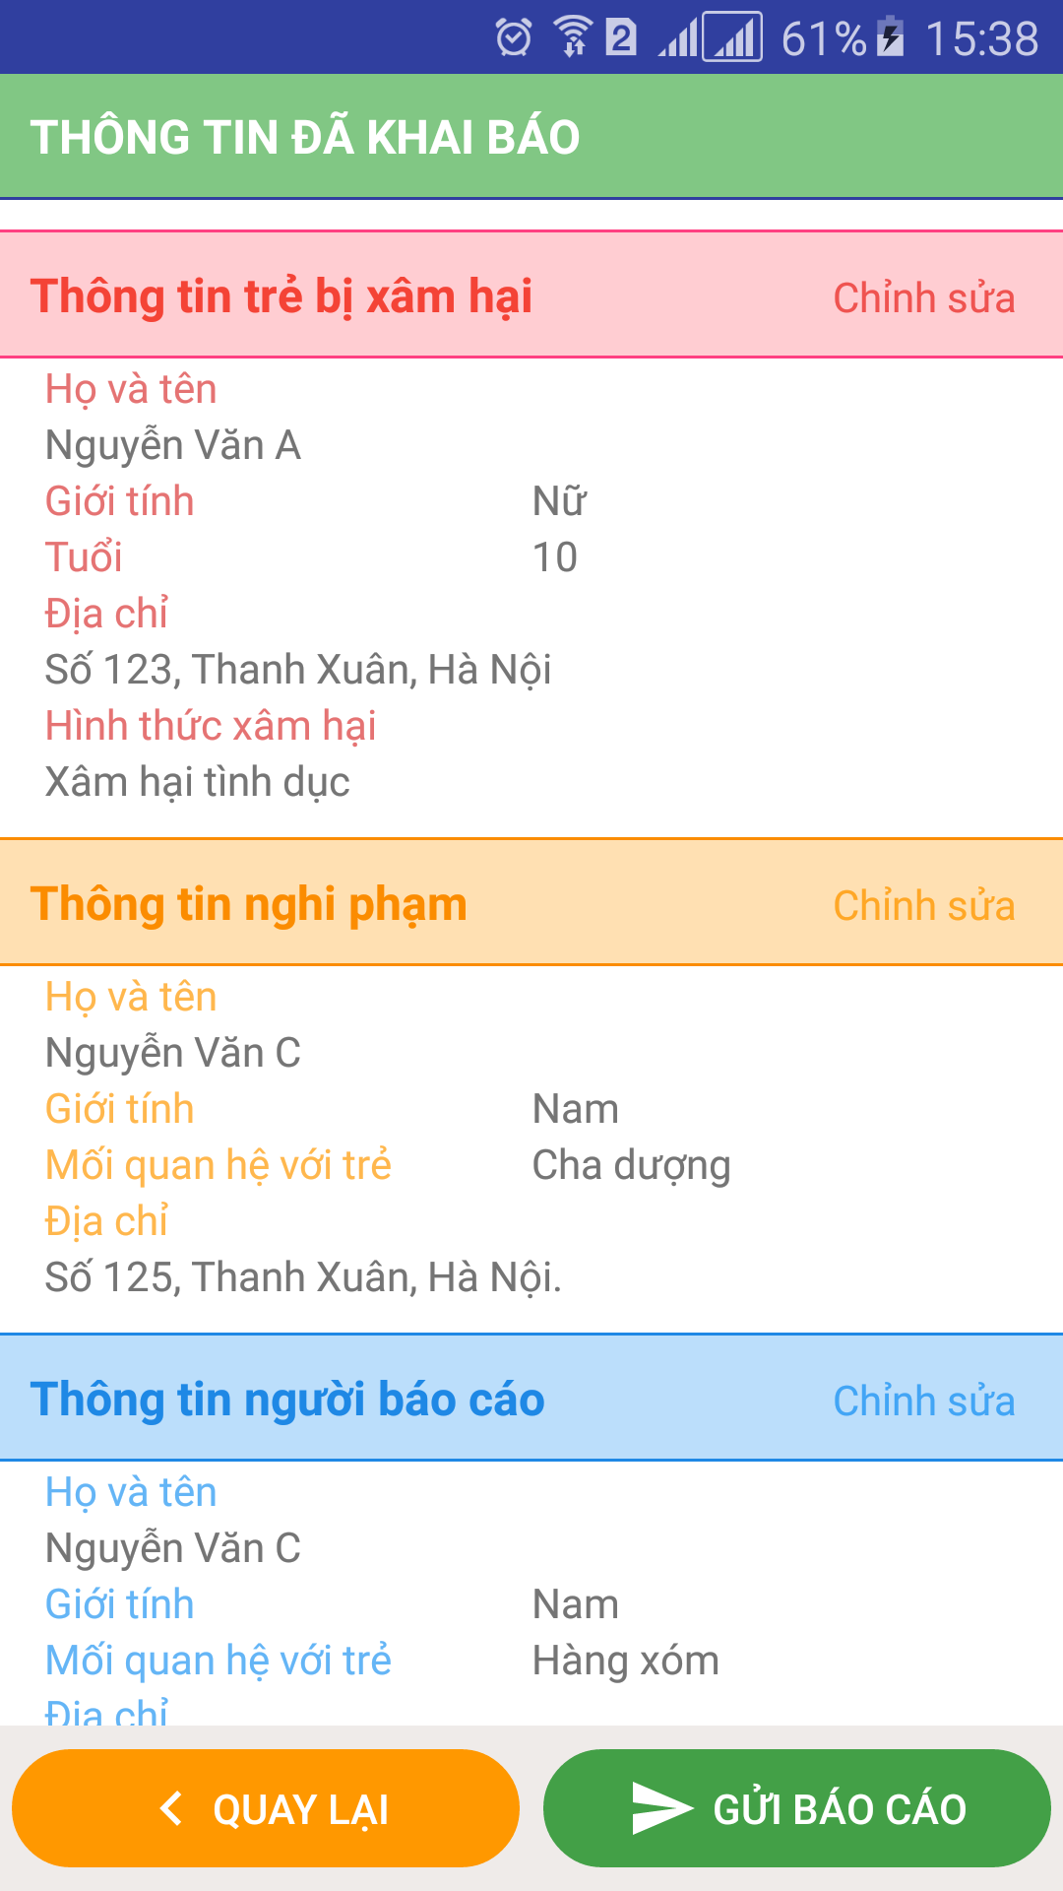

# Giao diện ứng dụng cho cán bộ xã.

1. **Giao diện màn hình Đăng Nhập**

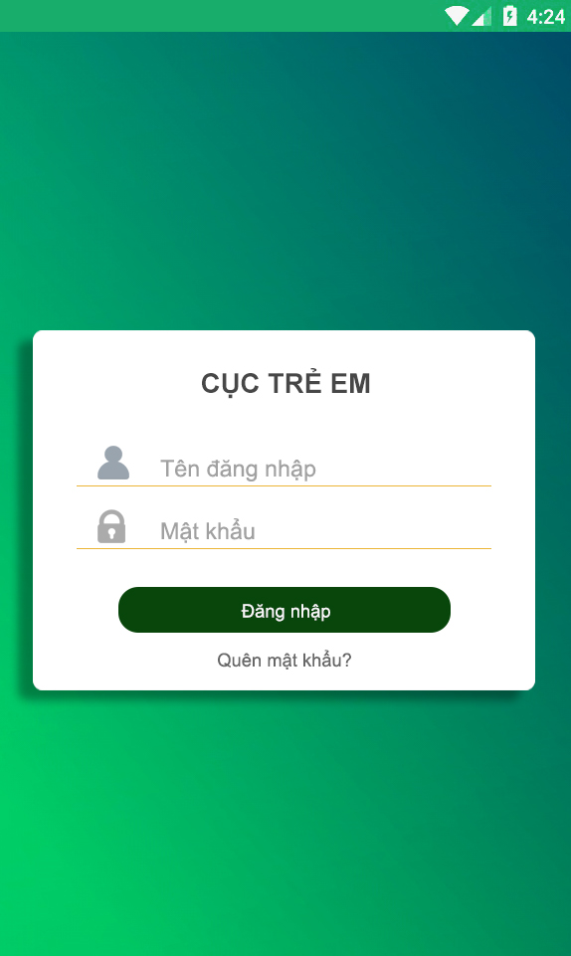

1. **Giao diện danh sách Menu**

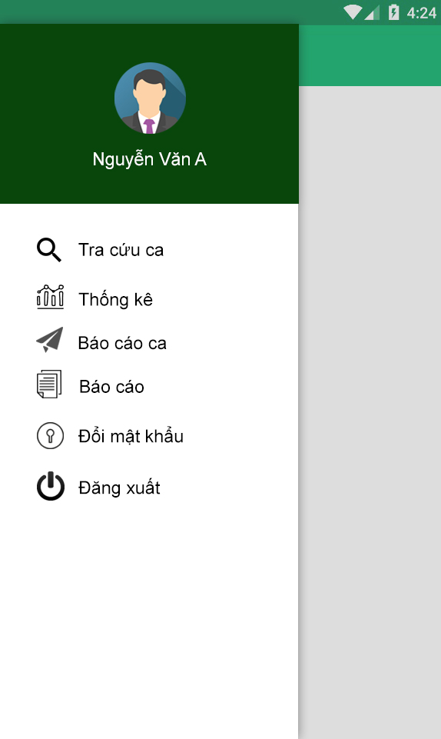

1. **Màn hình Ca Đang Xử Lý**

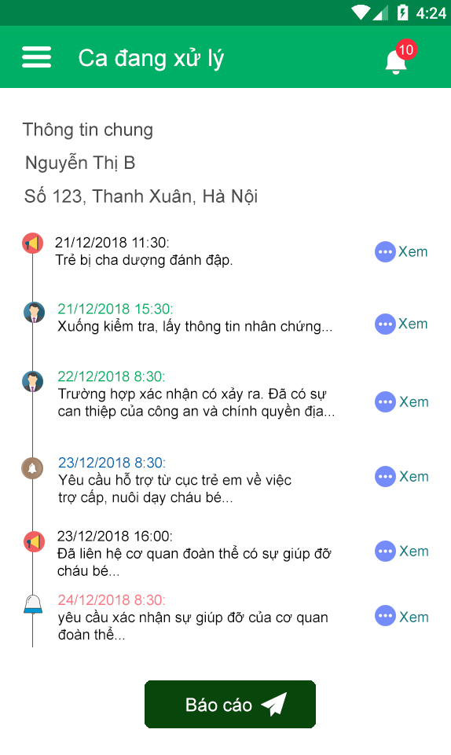

Màn hình xuất hiện sau khi đăng nhập. Hiển thị timeline quá trình của ca đang trong quá trình xử lý.

1. **Màn hình popup viết Báo cáo**

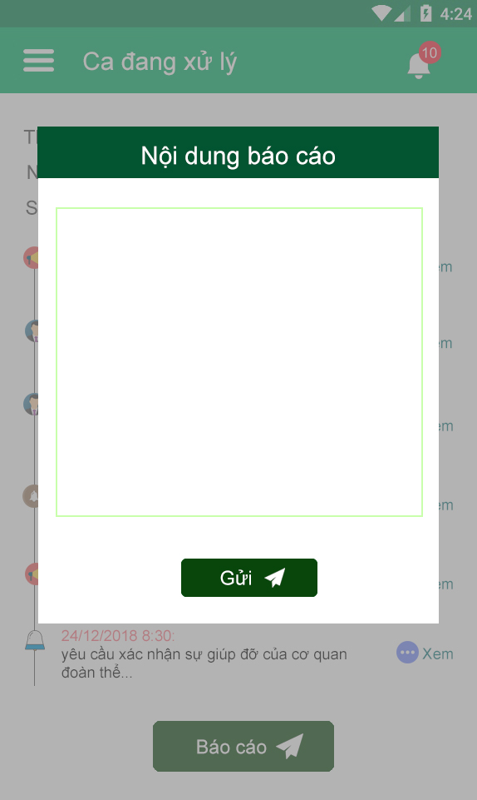

1. **Màn hình Thông báo**

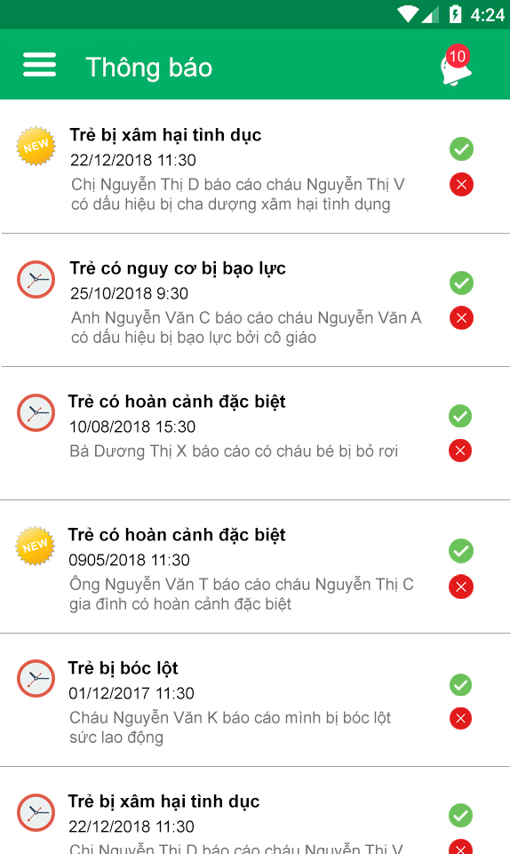

1. **Màn hình Tra cứu ca**

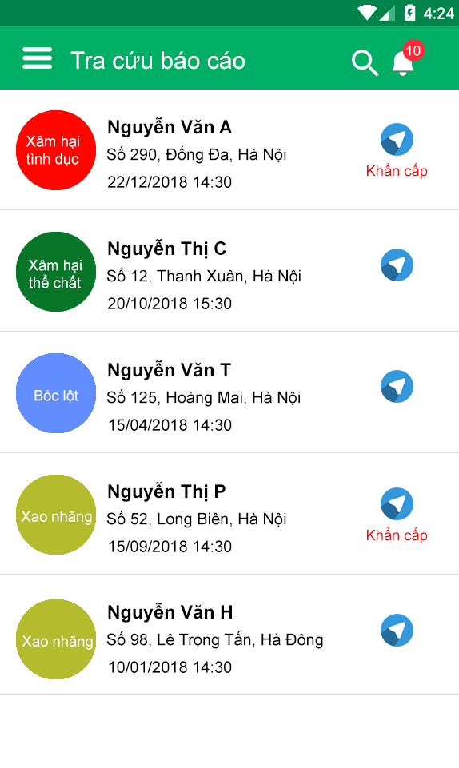

1. **Màn hình báo cáo**

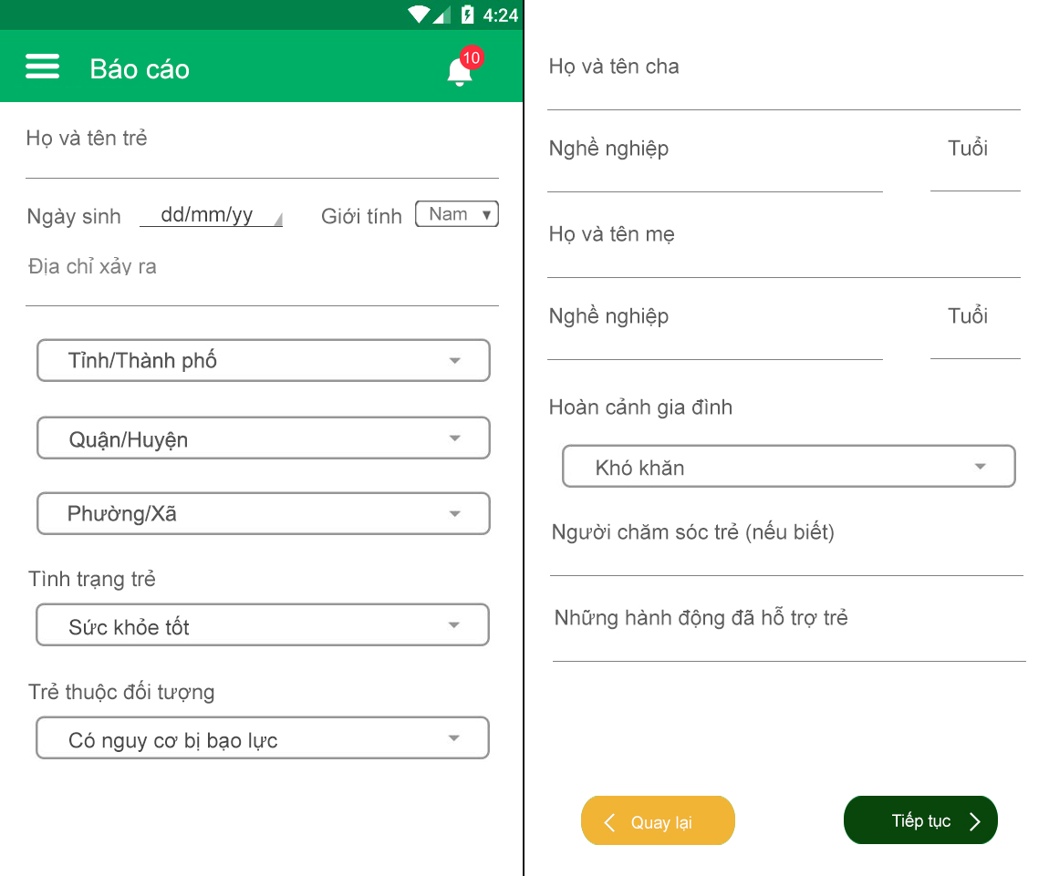

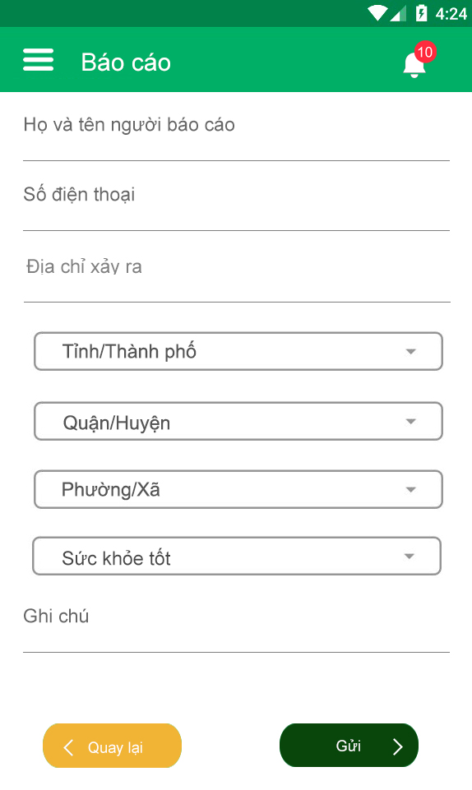

1. **Danh sách báo cáo**
2. **Đối với người dùng cấp xã**

* Các loại báo cáo:

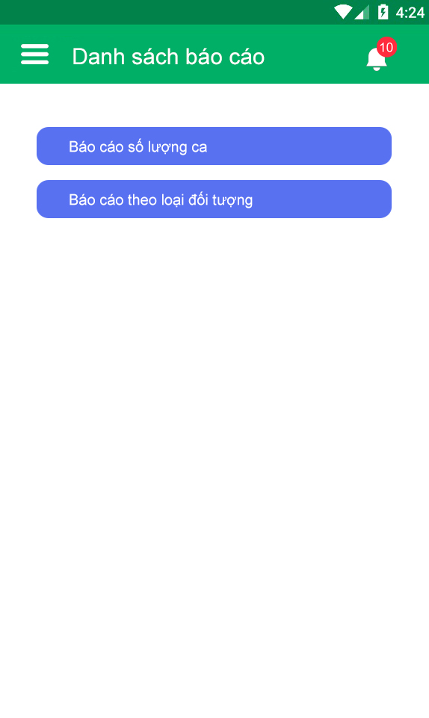

* Báo cáo số lượng ca

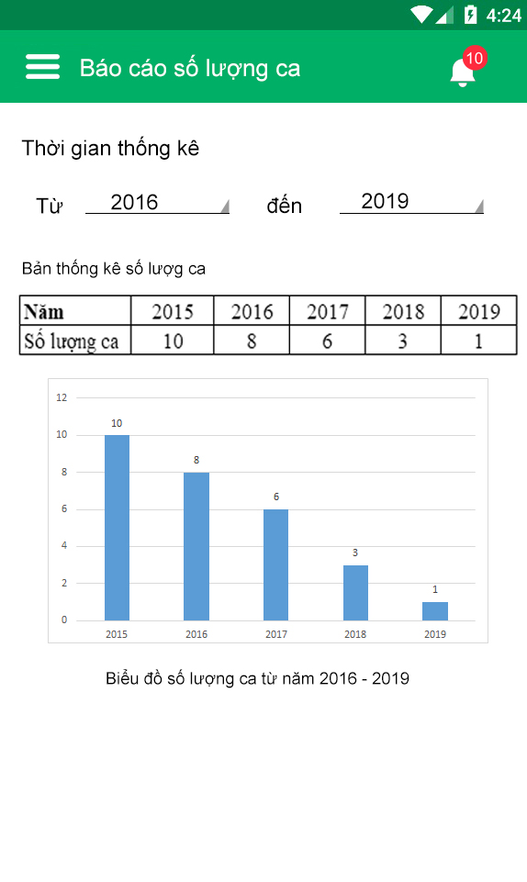

* Báo cáo theo loại đối tượng

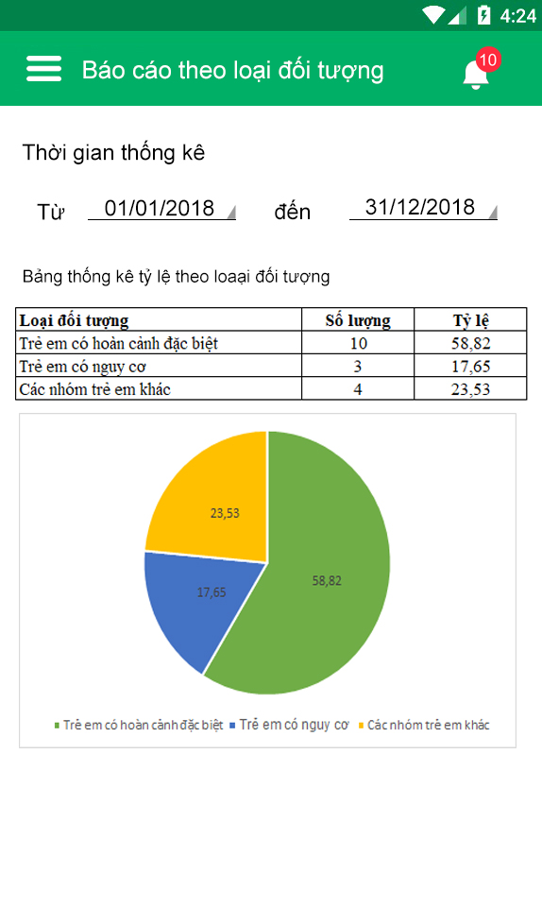

1. **Đối với người dùng cấp Huyện**

* Danh sách báo cáo

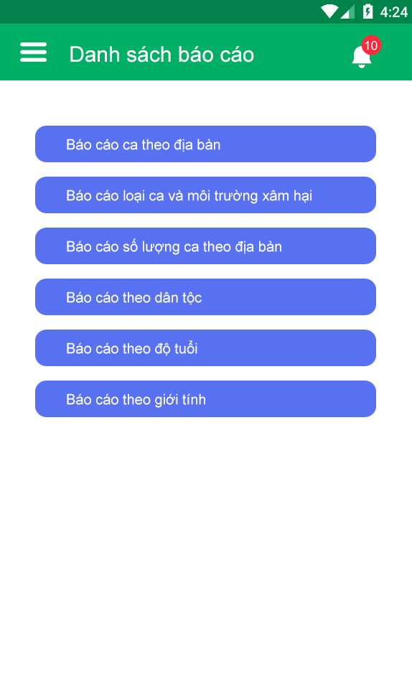

* Báo cáo theo địa bàn

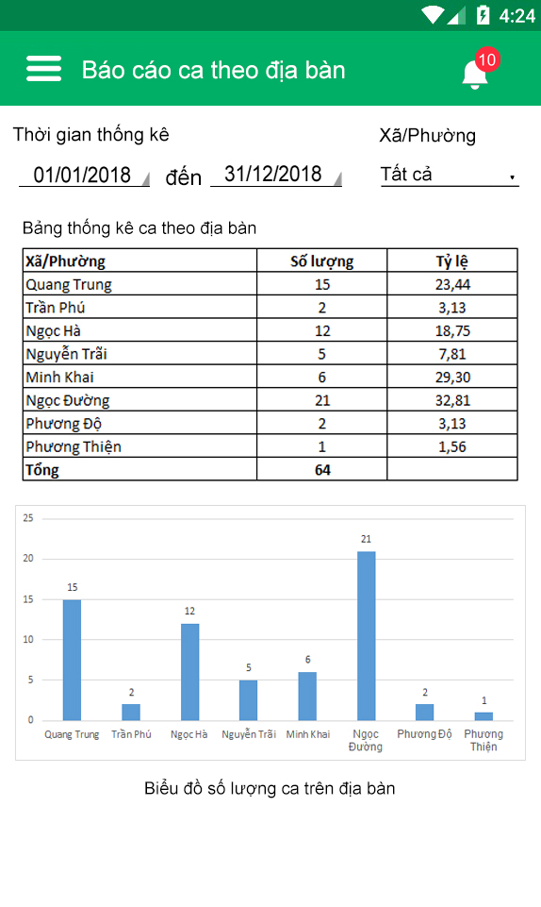

* Báo cáo Loại ca và Môi trường xâm hại

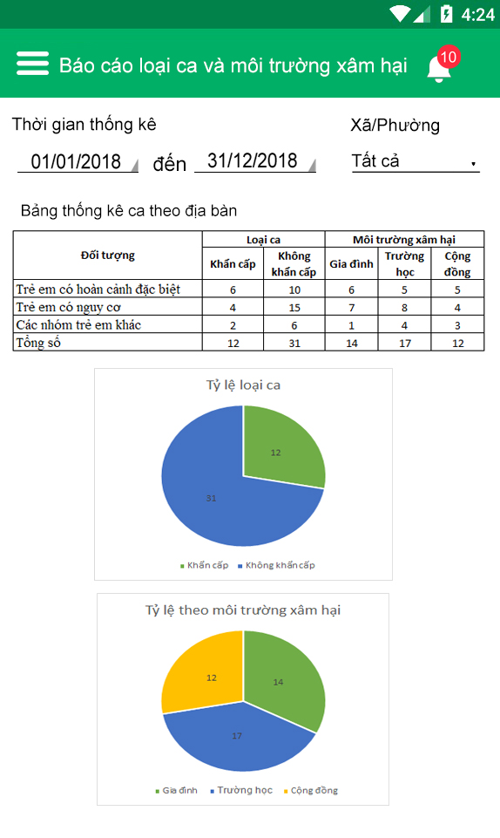

* Báo cáo Số lượng ca theo địa bàn cấp Huyện

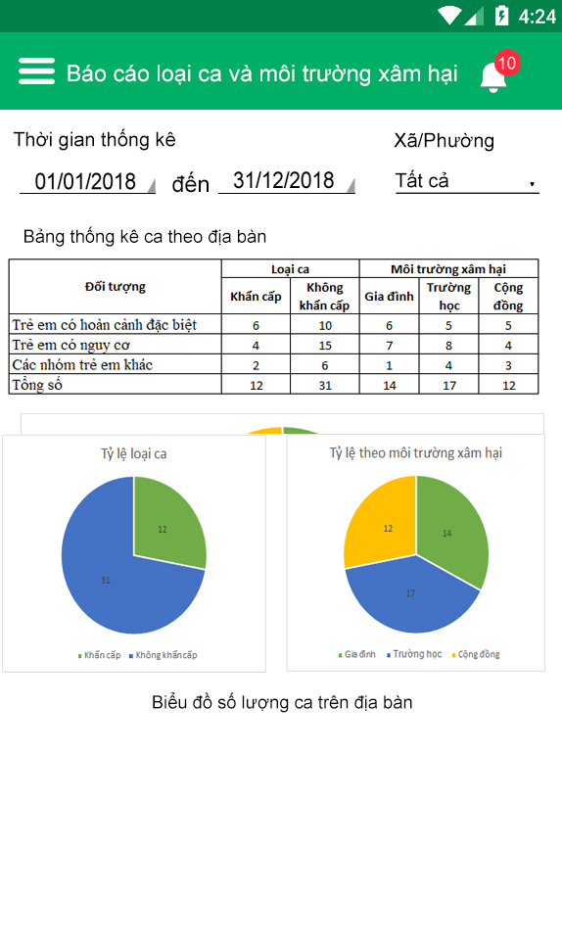

* Báo cáo theo dân tộc

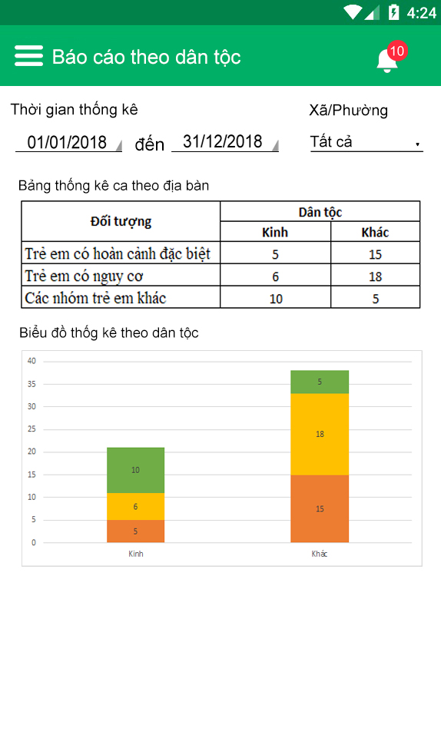

* Báo cáo theo độ tuổi

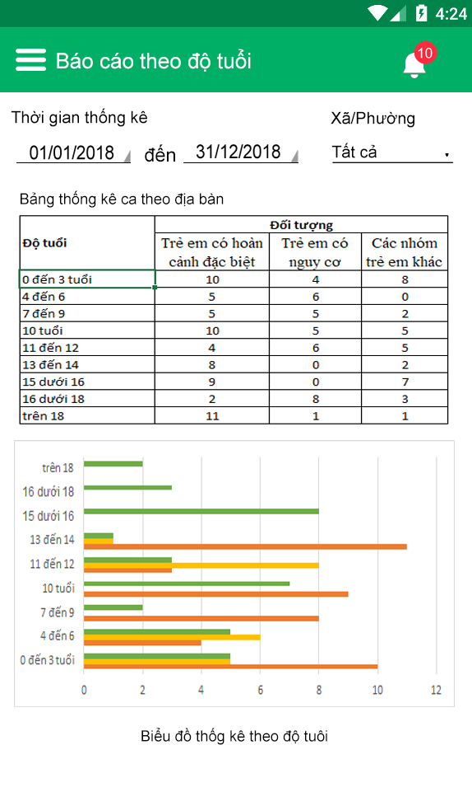

* Báo cáo theo giới tính

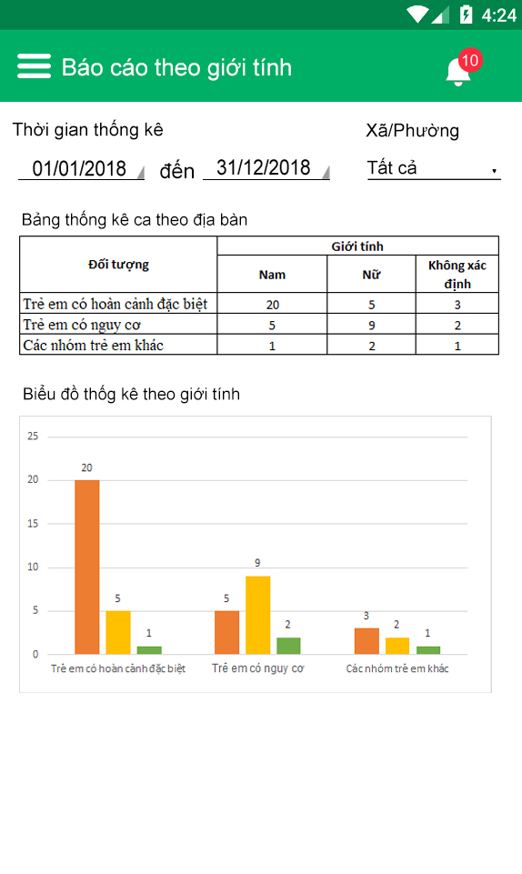

1. **Đối với người dung cấp tỉnh**

* Danh sách báo cáo



* Báo cáo ca theo địa bàn

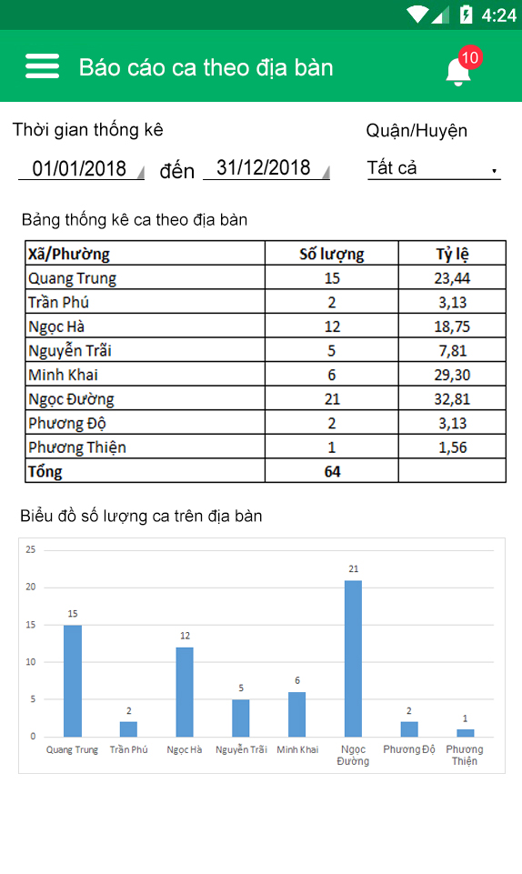

* Báo cáo loại ca và môi trường xâm hại

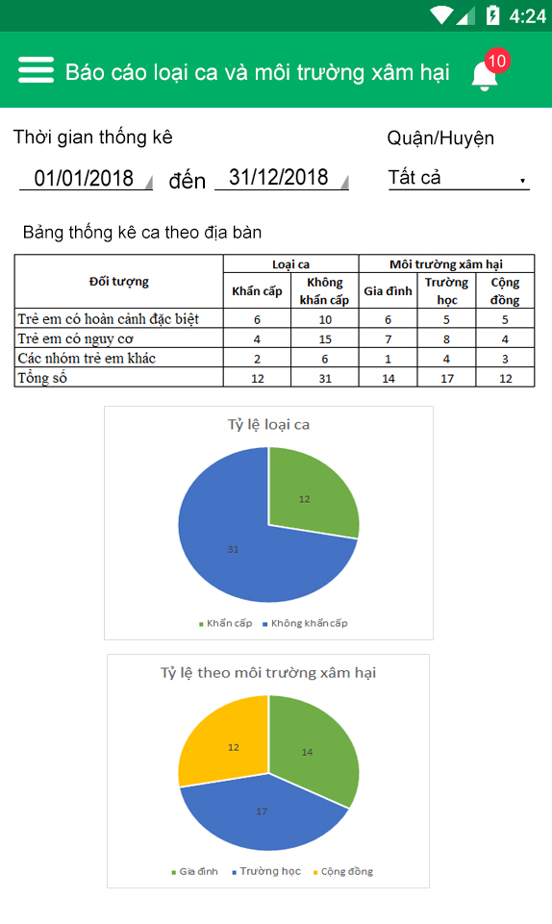

* Báo cáo số lượng ca theo địa bàn

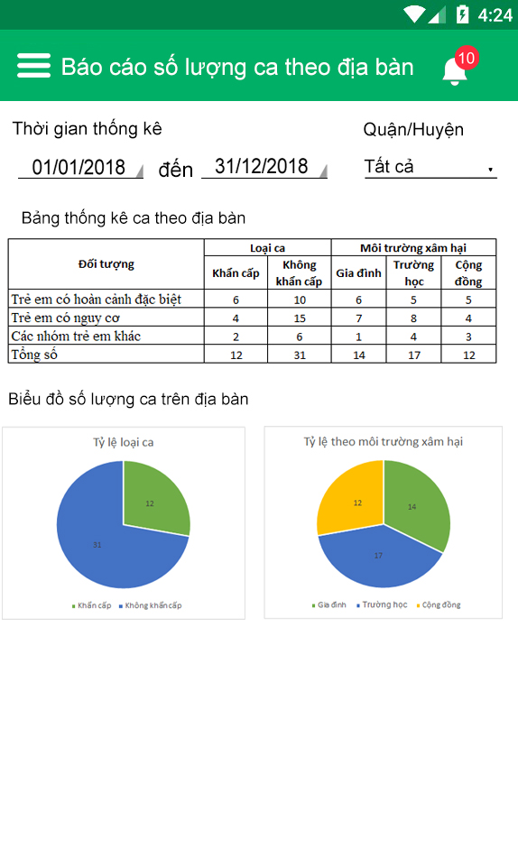

* Báo cáo theo dân tộc

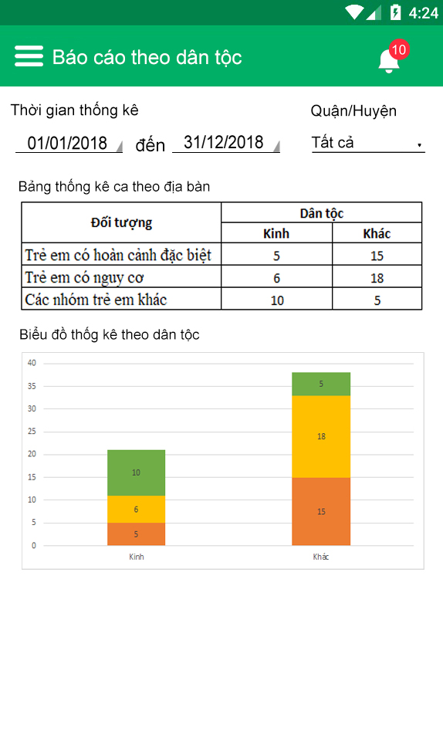

* Báo cáo theo độ tuổi

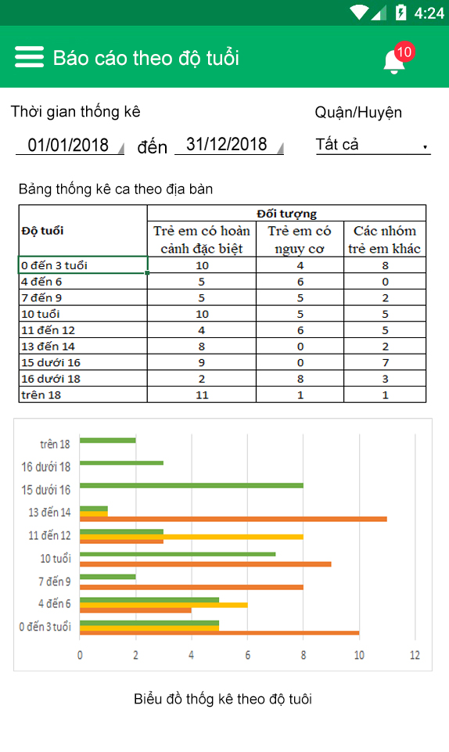

* Báo cáo theo giới tính

